ЕДИНЫЙ УРОК ПО БЕЗОПАСНОСТИ В СЕТИ ИНТЕРНЕТ 2018
Формирование информационной и цифровой грамотности является одним из важнейших факторов не только в сохранении информационного суверенитета нашей страны и формирования всех сфер информационного общества, но и обеспечения развития цифровой экономики. Безопасность в Интернете является важным аспектом реальной жизни. Основные правила безопасности в Интернете нужно знать и понимать.
Совет Федерации Федерального Собрания Российской Федерации осенью 2018 года проведет юбилейный пятый Единый урок по безопасности в сети «Интернет» (далее – Единый урок), инициатором которого выступила спикер Совета Федерации Федерального Собрания Российской Федерации В.И. Матвиенко.
На протяжении пяти лет Единый урок охватывает миллионы детей и подростков нашей страны и государств постсоветского пространства – 11 миллионов подростков приняли участие в Едином уроке в 2014 году, 13 миллионов в 2015 году и 12 400 000 детей в 2016 году. В 2017 году в Едином уроке приняли участие обучающиеся 32 800 школ, 2 100 000 родителей и 440 000 учителей.
В 2018 году Единый урок по безопасности в сети «Интернет» стал полуфиналистом конкурса соискания Премии Всемирной встречи на высшем уровне по вопросам информационного общества, организаторами которой выступают различные организации ООН. Выдвижение Единого урока на конкурс было поддержано Минкомсвязи России, Минобрнауки России, Роскомнадзором и администрациями субъектов Российской Федерации.
В этом году программа Единого урока расширена новыми направлениями и мероприятиями. Данный цикл мероприятий нашел свое отражение в плане мероприятий по реализации Концепции информационной безопасности детей на 2018-2020 годы, утверждённого приказом Минкомсвязи России №88 от 27.02.2018.
В ходе Единого урока участники узнали , как защитить свои персональные данные, совершать безопасные покупки в интернет-магазинах, научатся анализировать правдивость и достоверность информации в сети Интернет и многое другое.
В рамках Единого урока в ДОУ прошли тематические занятия, а также, викторины, родительский педвсеобуч, консультации.
«По результатам наших исследований дети с каждым годом ведут все более самостоятельную жизнь в сети без контроля родителей: они играют в многопользовательские игры, общаются в социальных сетях и мессенджерах, смотрят фильмы и т.д. Соответственно повышается опасть различных рисков, к которым мы должны подготовить наших детей— считает сенатор Людмила Бокова, одна из инициаторов проведения Единого урока, председатель Временной комиссии Совета Федерации по развитию информационного общества. — Мероприятия Единого урока направлены на то, чтобы снизить эти риски и предложить детям интересные альтернативные варианты пользования интернетом».
Сайт Единого урока по безопасности в сети «Интернет» www.Единыйурок.РФ
Видеообращение члена Совета Федерации Л.Н.Боковой
https://www.youtube.com/watch?v=kRpJunLXW_w
Сайт Единого урока для детей и подростков туц- Единый урок. дети
Пройди тестирование
http://xn--d1abkefqip0a2f.xn--d1acj3b/, принимают участие в возрасте от 6-7 лет.
Подробнее с мероприятиями можно ознакомиться на официальном сайте – www. Сетевичок.рф
Мультфильмы «Единый урок безопасности в сети интернет»
https://www.youtube.com/watch?v=q1AoY7v40fg
https://www.youtube.com/watch?v=yZIdEW7dmTY
https://www.youtube.com/watch?v=cn3YVBOP03Q

Электронные ресурсы по безопасности детей в сети Интернет
- Проект «Интернет: возможности, компетенции, безопасность»
- Журнал «Дети в информационном обществе»
- Интернешк@
- Интернешк@. Вопросы и ответы интернет-олимпиады 2015-2016 г
- Материалы к урокам безопасного интернета
- Лига безопасного интернета

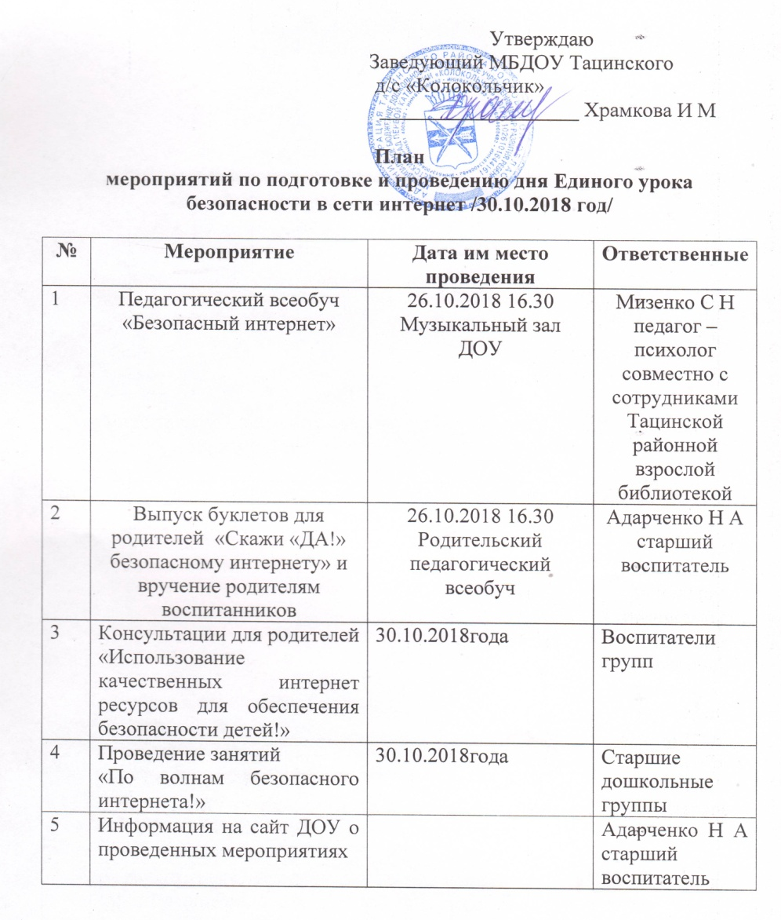
План мероприятий по подготовке проведению дня единого урока безопасности в сети интернет 30.10.2018 год

